Клас | Предмет | Вчитель | Тема | Форма опрацювання (завдання) |  | Джерела інформації | Примітка
6 | Математика | 12.03 | Ділення раціональних чисел | Опрацювати п.40 (стор. 309 - 310).  Виконати завдання № 1110, 1111, 1112, 1113 ( ст..311) |  | Підручник «Математика, 6 клас)
6 | Математика | 13.03 | Ділення раціональних чисел | Повторити п.40 (стор. 309 - 310).  Виконати завдання № 1116, 1118, 1119, ( ст..312) |  | Підручник «Математика, 6 клас)
6 | Математика | 16.03 | Ділення раціональних чисел | Виконати завдання № 1123, 1124, 1125, ( ст..313) |  | Підручник «Математика, 6 клас)
6 | Математика | 18.03 | Ділення раціональних чисел | Виконати завдання № 1120,1121(ст..312- 313) |  | Підручник «Математика, 6 клас)
6 | Математика | 19.03 | Ділення раціональних чисел | Виконати контролююче завдання
6 | Математика | 20.03 | Рівняння | Опрацювати п.41 (стор. 315 - 317). Вивчити правила.  Виконати завдання № 1038, 1039, (ст..318) |  | Підручник «Математика, 6 клас)
6 | Математика | 30.03 | Рівняння | Повторити п.41 (стор. 315 - 317). Повторити правила.  Виконати завдання № 1040, 1041, 1042 (ст..318) |  | Підручник «Математика, 6 клас)
6 | Математика | 1.04 | Рівняння | Повторити п.41 (стор. 315 - 317). Повторити правила.  Виконати завдання № 1044, 1046, (ст..318-319) |  | Підручник «Математика, 6 клас)
6 | Математика | 2.04 | Рівняння | Повторити п.20 (ст..157) (основну властивість пропорції)  Виконати завдання № 1048, 1049, (ст..319) |  | Підручник «Математика, 6 клас)
6 | Математика | 3.04 | Рівняння | Виконати завдання № 1050, 1054, 1156(ст..319-320) |  | Підручник «Математика, 6 клас)
6 | Математика | 6.04 | Рівняння | 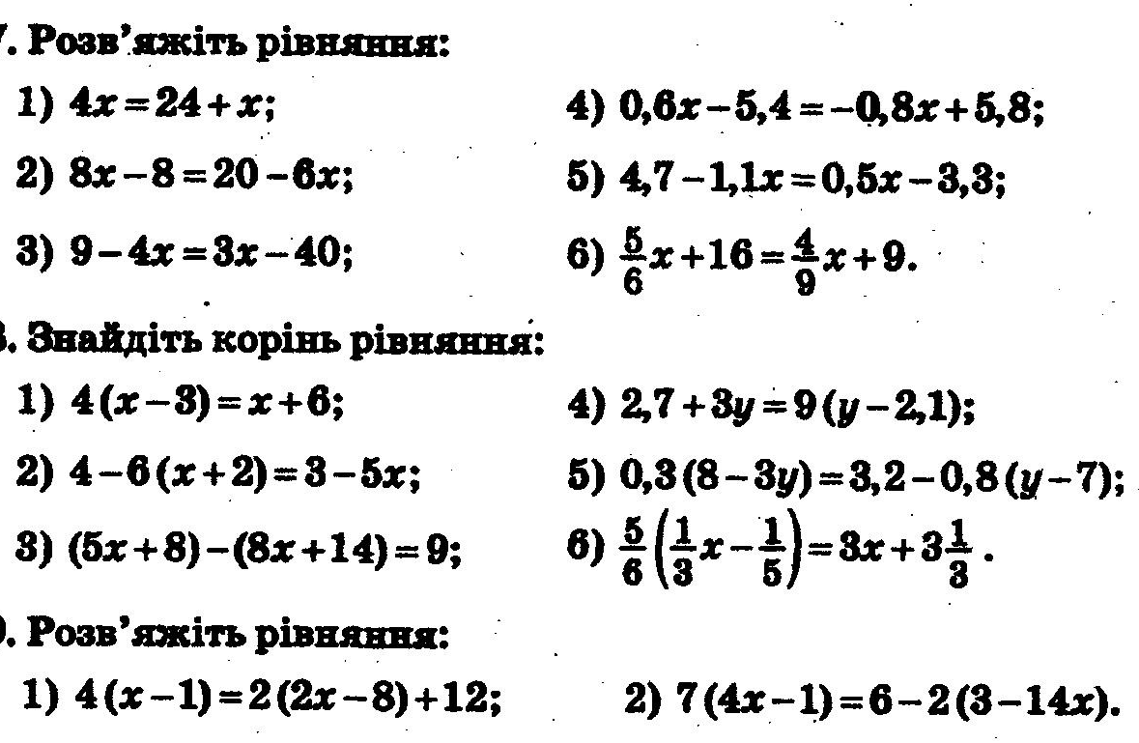
6 | Математика | 8.04 | Розв’язування задач за допомогою рівнянь | Опрацювати п.42( ст.321)  Виконати завдання № 1170,1176 |  | Підручник «Математика, 6 клас)
6 | Математика | 9.04 | Розв’язування задач за допомогою рівнянь | Повторити п.42( ст.321)  Виконати завдання № 1180, 1184, |  | Підручник «Математика, 6 клас)
6 | Математика | 10.04 | Розв’язування задач за допомогою рівнянь | Виконати завдання № 1186, 1193, |  | Підручник «Математика, 6 клас)
6 | Математика | 13.04 | Розв’язування задач за допомогою рівнянь | 1.Периметр прямокутника дорівнює 12,4 см, одна з його сторін на 3,8 см менша від сусідньої. Знайдіть площупрямокутника.  2.Кілограм цукерок дорожчий, за кілограм печива на 20,8 грн. За 8 кг цукерок заплатили стільки ж, скільки за12 кг печива. Скільки коштує 1 кг цукерок? 1 кг печива?  3.3а 3 ручки і 5 олівців заплатили 15 грн 60 к. Олівець дешевший від ручки на 1 грн 20 к. Скільки коштує олівець? ручка?  4. Купили 14 листівок по 6 грн і по 9 грн, заплативши за всю покупку 114 грн. Скільки купили листівок кожного виду?  5.. Від села до міста легковий автомобіль доїхав за 3 год,а вантажний — за 5год. Знайдіть швидкість руху кожного автомобіля, якщо швидкість вантажного автомобіля на 32 км/год менша від швидкості легкового.  6. У першій шафі було в 4 рази менше книжок, ніж у другій. Коли до першої шафи поклали 17 книжок, а з другої взяли 25, то в обох шафах книжок стало порівну. Скільки книжок було в кожній шафі спочатку?  7. У Юрка й Галі було порівну грошей. Коли Юрко купив книжку за 28 грн, а Галя — журнал за 12 грн, то у дівчинки залишилося грошей у 3 рази більше, ніж у хлопчика. Скільки грошей було в кожного з них спочатку?  8. У першому ящику було в 7 разів більше груш, ніж у другому. Коли з першого ящика взяли 38 груш, а з другого — 14, то в другому залишилося на 78 груш менше, ніж у першому. Скільки груш було в кожному ящику спочатку?
6 | Математика | 15.04 | Розв’язування вправ
6 | Математика | 16.04 | Контрольна робота | 1.Розв’язати рівняння: 1) 5х - 0,8 = 2х – 1,4;  2) 4 – 2(х + 3) = 4(х – 5).  2.Довжина однієї частини дроту у 7 раз більша за довжину другої. Знайти довжину другої частини дроту, якщо вона менша від довжини першої на 288 м.  3.Розв’язати рівняння: $\frac{3}{8}$ х +15 = $\frac{1}{6}$ х + 10  4.У двох кошиках лежить 124 яблука. Якщо з першого кошика перекласти у другий 20 яблук, то у другому кошику яблук стане у 3 рази більше, ніж у першому. Скільки яблук було у кожному кошику?
6 | Математика | 17.04 | Паралельні та перпендикулярі прямі | Опрацювати п.43,44 Виконати завдання № 1212, 1224, 1137,1242 |  | Підручник «Математика, 6 клас)
 |  | 22.04 | Побудова паралельних та перпендикулярне прямих | Повторити п.43,44 (стор. 315 - 317).  Виконати завдання № 1217, 1240 |  | Підручник «Математика, 6 клас)
 |  | 23.04 | Побудова паралельних та перпендикулярне прямих | Повторити п.43,44 (стор. 315 - 317).  Виконати завдання № 1222, 1244 |  | Підручник «Математика, 6 клас)
 |  | 24.04 | Координатна площина | Опрацювати п. 45 Виконати завдання № 1253, 1255, |  | Підручник «Математика, 6 клас)
 |  | 27.04 | Координатна площина | Повторити п. 45 Виконати завдання № 1257, 1259, |  | Підручник «Математика, 6 клас)
 |  | 29.04 | Координатна площина | Повторити п. 45 Виконати завдання № 1261 |  | Підручник «Математика, 6 клас)
 |  | 30.04 | Координатна площина. Самостійна робота | - Позначте на координатній площині точки М(6;6), N(-2;2), К(4;1) і Р(-2;4). Проведіть прямі МN і КР. Знайдіть точки перетину: а) прямої МN з віссю абсцис; б) прямої КР з віссю ординат.  - Позначте на координатній площині точки М(4;-3), N(3;2), К(-2;2) Проведіть промені МN і МК. Виміряйте кут NМК.  - Позначте на координатній площині всі точки, у яких ордината і абсциса – невід’ємні числа і їх сума дорівнює 5. Яку фігуру утворюють ці числа.  - Дано координати трьох послідовних вершин прямокутника KLMN: K(-1,5; -2); L(-1,5; 1); M(3; 1).  а) Накресліть цей прямокутник;  б) запишіть координати точки N;  в) знайдіть периметр і площу цього прямокутника.
6 | Математика | 4.05 | Приклади графіків залежностей між величинами | Опрацювати п.46 Виконати завдання № 1284 (ст. 355) | Підручник «Математика, 6 клас)
6 | Математика | 6.05 | Приклади графіків залежностей між величинами | Повторити п.46 Виконати завдання № 1285 (ст. 355) | Підручник «Математика, 6 клас)
6 | Математика | 6.05 | Приклади графіків залежностей між величинами | Повторити п.46 Виконати завдання № 1288,1289 (ст. 355) | Підручник «Математика, 6 клас)

